ACTA DE SESIÓN

En la Ciudad de Tamazunchale, San Luis Potosí, siendo las 12:30 horas del día 15 de diciembre de 2020, se reunieron de manera virtual acatando las medidas de aislamiento y distanciamiento social ante el COVID-19, la Ingeniera Alba Yazmín González Hernández, Jefa del Departamento de Control Interno, Transparencia y Archivo como Suplente del Ingeniero Ricardo Bárcenas Rivas, Director General y Presidente, la Contadora Claudia Díaz Aguilar, Subdirectora de Servicios Administrativos y Vocal y la C. Ma. Del Carmen Montes de Oca Saucedo, Coordinadora de Transparencia y Archivo; en virtud de haber sido convocados a la DÉCIMA PRIMERA SESIÓN EXTRAORDINARIA DEL COMITÉ DE TRANSPARENCIA con fundamento en los artículos 51 y 52 de la Ley de Transparencia y Acceso a la Información Pública del Estado de San Luis Potosí, bajo el siguiente:

ORDEN DEL DÍA

- Lista de asistencia y declaración de quórum legal y validez de la sesión.
- Lectura y aprobación del orden del día.
- Estudio, análisis y, en su caso, aprobación de la respuesta a la solicitud de información registrada en el Sistema de Solicitudes de Información del Estado de San Luis Potosí (INFOMEX) con folio número 01353020.
- Clausura de la sesión.
DESARROLLO DE LA REUNIÓN

- LISTA DE ASISTENCIA Y DECLARACIÓN DE QUÓRUM LEGAL Y VALIDEZ DE LA SESIÓN.

Para dar inicio con el primer punto del orden del día, la Ing. Alba Yazmín González Hernández, da la bienvenida y agradece de antemano la presencia de los presentes, pasó lista de asistencia para verificar la integración del quórum necesario para la presente sesión, contando con la presencia de:

- Ing. Alba Yazmín González Hernández, suplente del Ing. Ricardo Bárcenas Rivas, presidente del comité.
- C.P. Claudia Díaz Aguilar, vocal del comité.
- C. Ma. Del Carmen Montes de Oca Saucedo, vocal del comité.

Una vez contando con el quórum necesario, declaró formalmente instalada la reunión, y validados los acuerdos que fueran tomados.

- LECTURA Y APROBACION DEL DÍA.
Se da lectura al orden del día y somete a consideración del comité el orden del día, el cual es aprobado por unanimidad.

- ESTUDIO, ANÁLISIS Y, EN SU CASO, APROBACIÓN DE LA RESPUESTA A LA SOLICITUD DE INFORMACIÓN REGISTRADA EN EL SISTEMA DE SOLICITUDES DE INFORMACIÓN DEL ESTADO DE SAN LUIS POTOSÍ (INFOMEX) CON FOLIO NÚMERO 01353020.

Con fecha 07 de diciembre de 2020, a las 01:03 horas, se recibió a través del Sistema de Solicitudes de Información del Estado de San Luis Potosí (INFOMEX) una solicitud de información con folio número 01353020, misma que se registró en el control de solicitudes de información del 2020 con el número TAIP.3/ITST0152020, mediante la cual el peticionario solicitó a este Instituto la información que se señala a continuación:

No. | REQUERIMIENTO
1 | maayataan U kaajlay ti le U Najil Xooko

Dicha solicitud está en lengua indígena que parece ser maya yucateco y su traducción al español en Google dice:
MAYAS DE LA COMUNIDAD EN EL AULA.

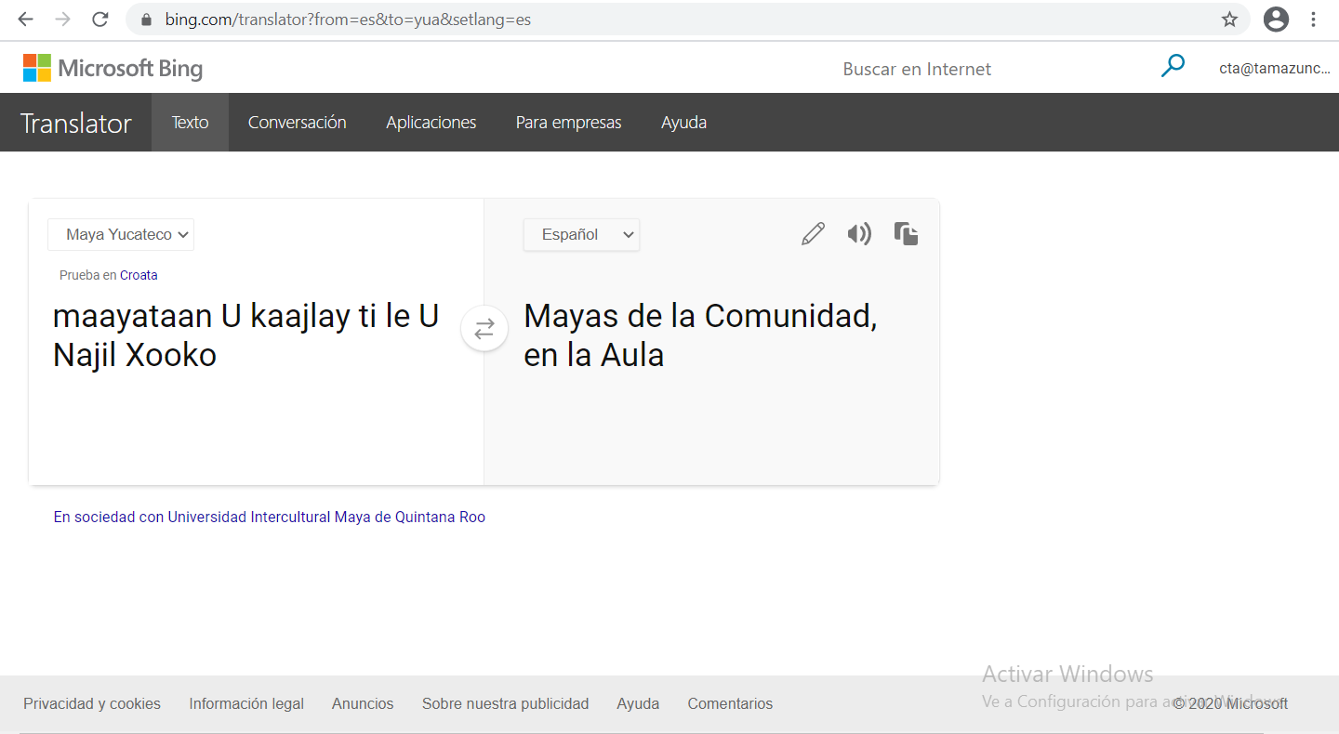

Posteriormente mediante correo electrónico con fecha siete de diciembre de 2020, la Coordinación de Transparencia y Archivo solicitó información a efecto de atender la solicitud de información de referencia a la Jefatura de Servicios Escolares mediante el oficio CTA/TAIP.3/050/2020.

Derivado de lo anterior se recibió la respuesta como a continuación se enuncia:
a) La Ingeniera Nuvia Ivet Bautista Rebullosa, Jefa de Servicios Escolares dio contestación al requerimiento mediante el oficio número JSE/151/2020 recibido el ocho de diciembre de 2020, en el cual informó lo siguiente:

“…En atención al similar con número CTA/TAIP.3/050/2020 recibido el 07 de diciembre de 2020 y para dar cumplimiento al artículo 54, fracciones II y IV de la Ley de Transparencia de Acceso a la Información Pública del Estado de San Luis Potosí, me permito dar respuesta a la solicitud de información con folio de registro número TAIP.3/ITST0152020 recibida a través del Sistema de Solicitudes de Información del Estado de San Luis Potosí (INFOMEX), en la cual se requiere lo siguiente:

maayataan U kaajlay ti le U Najil Xooko
Traducción al español en Google dice: MAYAS DE LA COMUNIDAD EN EL AULA.

RESPUESTA: Una vez que se realizó la búsqueda exhaustiva en las bases de datos y expedientes que se encuentran a cargo del Departamento a mi cargo, me permito hacer de su conocimiento que no se encontró ningún estudiante hablante de lengua maya.
Sin otro particular, quedo de usted...”

Recibida la respuesta del área citada en el resultando que antecede, este Comité de Transparencia del Instituto Tecnológico Superior de Tamazunchale, S.L.P., procede a valorar las manifestaciones expuestas considerando lo siguiente para dar respuesta a la solicitud de información con folio número 01353020:

Respuesta: El Instituto Tecnológico Superior de Tamazunchale, S.L.P., en atención a su solicitud notifica que una vez que la Jefatura de Servicios Escolares realizó la búsqueda exhaustiva en las bases de datos y expedientes, hace de su conocimiento que no se encontró ningún estudiante hablante de lengua maya.

Se utilizó el traductor de Google para dar respuesta a la solicitud y su traducción queda así:

Núukik: Le Instituto Tecnológico Superior ti' Tamazunchale, S.L.P., ti' óolal ti' u solicitud notifica u una pakteche' kin le Jefatura yéetel Escolares beetajo' le xookilo' exhaustiva ti' le bases datos yéetel expedientes, ku beetik u yóol u ma' tu yilubáa Ba'axe' máako'obo ku hablante u t'aan maaya.

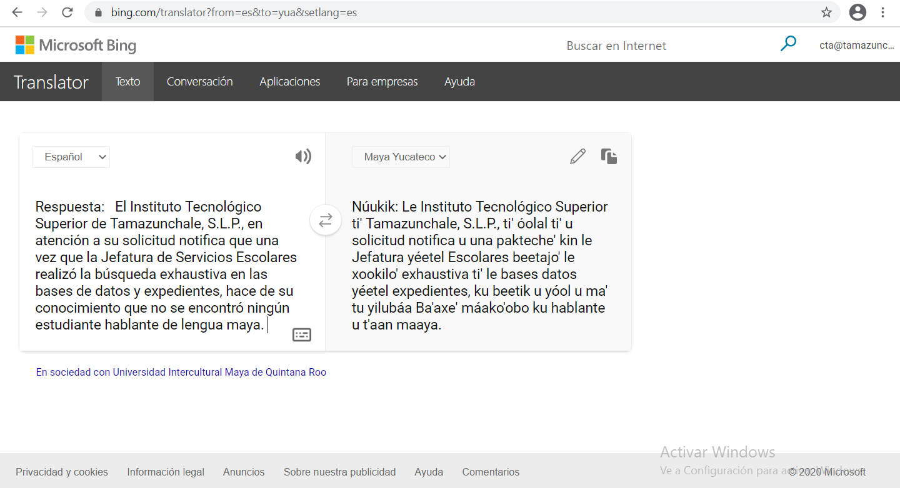

ACUERDO SE.11.01.15.12.2020: Estudiada y analizada la respuesta a la solicitud de información registrada en la Sistema de Solicitudes de Información del Estado de San Luis Potosí (INFOMEX) con folio número 01353020; esta fue aprobada por UNANIMIDAD de votos, por parte de los integrantes del Comité de Transparencia del Instituto y se instruye a la Coordinadora de Transparencia y Archivo a notificar al solicitante de manera inmediata.

- CLAUSURA DE LA SESIÓN.
Sin otro asunto que tratar, se levanta la presente acta siendo las 13:50 horas del día antes señalado, para los efectos legales a que haya lugar, precisando que se firmará por los que en ella intervinieron en cuanto se retomen las actividades de manera regular. Damos Fe.

INTEGRANTES DEL COMITÉ DE TRANSPARENCIA

Ing. Alba Yazmín González Hernández  Suplente del Ing. Ricardo Bárcenas Rivas  Presidente del Comité |  | C.P. Claudia Díaz Aguilar  Vocal del Comité
C. Ma. Del Carmen Montes de Oca Saucedo
Vocal del Comité

